*В марте 2021 года состоялся районный конкурс педагогического мастерства*

***«Воспитатель года – 2021»***

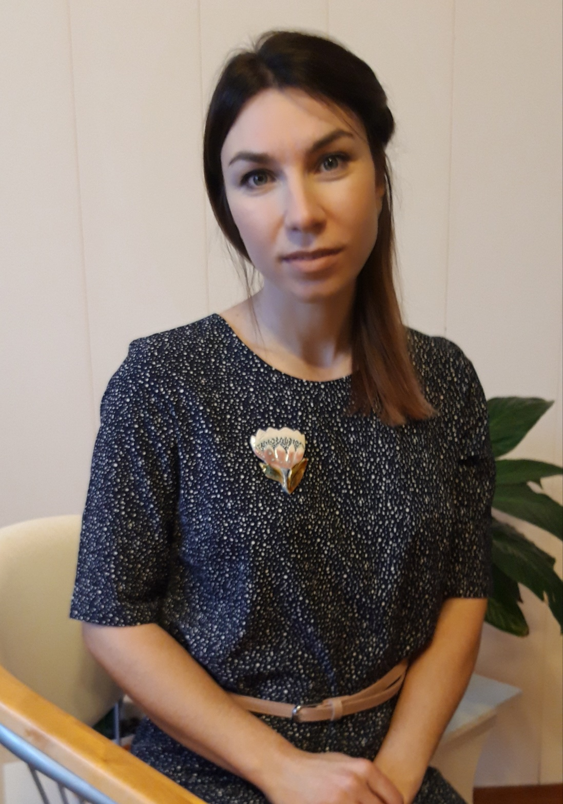

**Победителем** конкурса стала воспитатель группы «Зайчата»

**Веселкова Елена Юрьевна**

Коллектив от всей души поздравляет Елену Юрьевну с победой и желает двигаться только вперед!

